Mathématiques  Palier 2 | Dossier d’évaluation n°…
Prénom et nom : | Date :

Compétence validée : +  En gris, compétences non évaluées dans le dossier | Validé | Score
NOMBRES ET CALCULS
Ecrire, nommer, comparer et utiliser les nombres entiers, les nombres décimaux (jusqu’au centième) et quelques fractions simples
Restituer les tables d’addition et de multiplication de 2 à 9
Utiliser les techniques opératoires des quatre opérations sur les nombres entiers et décimaux (pour la division, le diviseur est un nombre entier)
Ajouter deux fractions décimales ou deux fractions simples de même dénominateur
Calculer mentalement en utilisant les quatre opérations
Estimer l’ordre de grandeur d’un résultat
Résoudre des problèmes relevant des quatre opérations
Utiliser une calculatrice
GEOMETRIE
Reconnaître, décrire et nommer les figures et solides usuels
Utiliser la règle, l’équerre et le compas pour vérifier la nature de figures planes usuelles et les construire avec soin et précision
Percevoir et reconnaître parallèles et perpendiculaires
Résoudre des problèmes de reproduction, de construction
GRANDEURS ET MESURES
Utiliser des instruments de mesure
Connaître et utiliser les formules du périmètre et de l’aire d’un carré, d’un rectangle et d’un triangle
Utiliser les unités de mesures usuelles
Résoudre des problèmes dont la résolution implique des conversions
ORGANISATION ET GESTION DE DONNEES
Lire, interpréter et construire quelques représentations simples : tableaux, graphiques
Savoir organiser des informations numériques ou géométriques, justifier et apprécier la vraisemblance d’un résultat
Résoudre un problème mettant en jeu une situation de proportionnalité

Signature responsable légal : |  | Signature professeur :

Ecrire, nommer, comparer et utiliser les nombres entiers, les nombres décimaux (jusqu’au centième) et quelques fractions simples | 3 erreurs tolérées (ex.1 à ex.6) | validé : oui - non

- Ecris en chiffres les nombres dictés par le professeur /3

A |  | D
B |  | E
C |  | F

- Entoure la fraction égale à 0,38 /1

- Entoure l’écriture décimale égale à /1

- Complète les cases ci-dessous : /2

- Compare les deux nombres placés sur chaque ligne en utilisant à chaque fois le symbole qui convient : < (plus petit que) ; > (plus grand que) ; = (égal) /3

15 300 1 532

234,8 238

0,6 1

- Pour chacun des nombres décimaux donnés, écris sur les pointillés le nombre entier qui le précède et le nombre entier qui le suit. /2

…………< 505,14 <…………..

……………< 60,2 < ………….

Restituer les tables de multiplication de 2 à 9 | Il faut avoir au moins 5 sur 8 (ex.7 à ex.9) | validé : oui - non

- Complète les égalités suivantes, sans poser les opérations. /2

1,5 x 4 = …………

256 + 24 + ………… = 400

- Ecris le résultat des multiplications dictées /3

A |  | F
B |  | G
C |  | H

- Réponds aux questions. /3

A En 18 combien de fois 6 ? …………………….

B En 36 combien de fois 4 ? …………………….

C En 49 combien de fois 7 ? …………………….

Utiliser les techniques opératoires des quatre opérations | Une erreur tolérée | validé : oui - non

- Pose et effectue les opérations suivantes. /6

154,8 + 36,57 | 138,85 – 49,2
39 x 57 | 24,3 x 6
544 : 17 | 276 : 8

Résoudre des problèmes relevant des quatre opérations | Une erreur tolérée | validé : oui - non

- Résous le problème suivant : /3

Une enseignante décide d’acheter des calculatrices pour ses 24 élèves. Le prix total est de 300 €. Quel est le prix d’une calculatrice ?

Fais tes calculs ici.

Le prix d’une calculatrice est ……………………….

- Résous le problème suivant : /3

Ludovic programme l’enregistrement d’un film d’une durée de 85 minutes qui passe sur France 3. Le film commence à 20 h 30. Quelle heure de fin doit-il indiquer sur l’appareil pour enregistrer la totalité du film ?

Fais tes calculs ici.

Ludovic doit indiquer comme heure de fin ……………………..

- Résous le problème suivant : /3
Pour se rendre à l’école, en partant de chez elle, Michel doit d’abord marcher jusqu’à l’arrêt du bus pendant cinq minutes, prendre le bus pour un trajet de douze minutes et marcher à nouveau jusqu’à l’école pendant deux minutes. L’école commence à 8 h 30. Avant quelle heure Michel doit-il partir de chez elle pour ne pas être en retard à l’école ?

Fais tes calculs ici.

Michel doit partir de chez lui avant ……………………………………..
Reconnaître, décrire et nommer les figures | Aucune erreur tolérée | validé : oui - non

- Repasse en bleu les côtés d’un parallélogramme. /2
- Repasse en rouge les côtés d’un triangle rectangle. /2

Percevoir et reconnaître parallèles et perpendiculaires | Aucune erreur tolérée | validé : oui - non

- Repasse en rouge la ou les droites perpendiculaires à la droite d6 /2

Utiliser la règle, l’équerre et le compas… | Figure juste et réalisée avec soin | validé : oui - non

- Un côté d’un carré a été tracé. Construis les trois autres côtés avec tes instruments de mesure. /1.5

- Trace un rectangle de longueur 7cm et de largeur 3,5 cm

Résoudre des problèmes reproduction et de construction | Aucune erreur tolérée | validé : oui - non

- Entoure la figure correspondant exactement au programme de construction ci-dessous. /2

Voici les 3 étapes d’un programme de construction :
Etape 1 : Trace un carré.
Etape 2 : Trace les deux diagonales de ce carré.
Etape 3 : Trace le cercle ayant pour centre le point de croisement des deux diagonales du carré et passant par les 4 sommets du carré.

- Lis l’énoncé et trace la figure demandée /4

Pierre a utilisé le photocopieur pour réduire la figure suivante. Chaque longueur a été réduite de moitié.
Trace avec tes instruments ce qu'il a obtenu.
Trace la figure obtenue dans ce cadre.
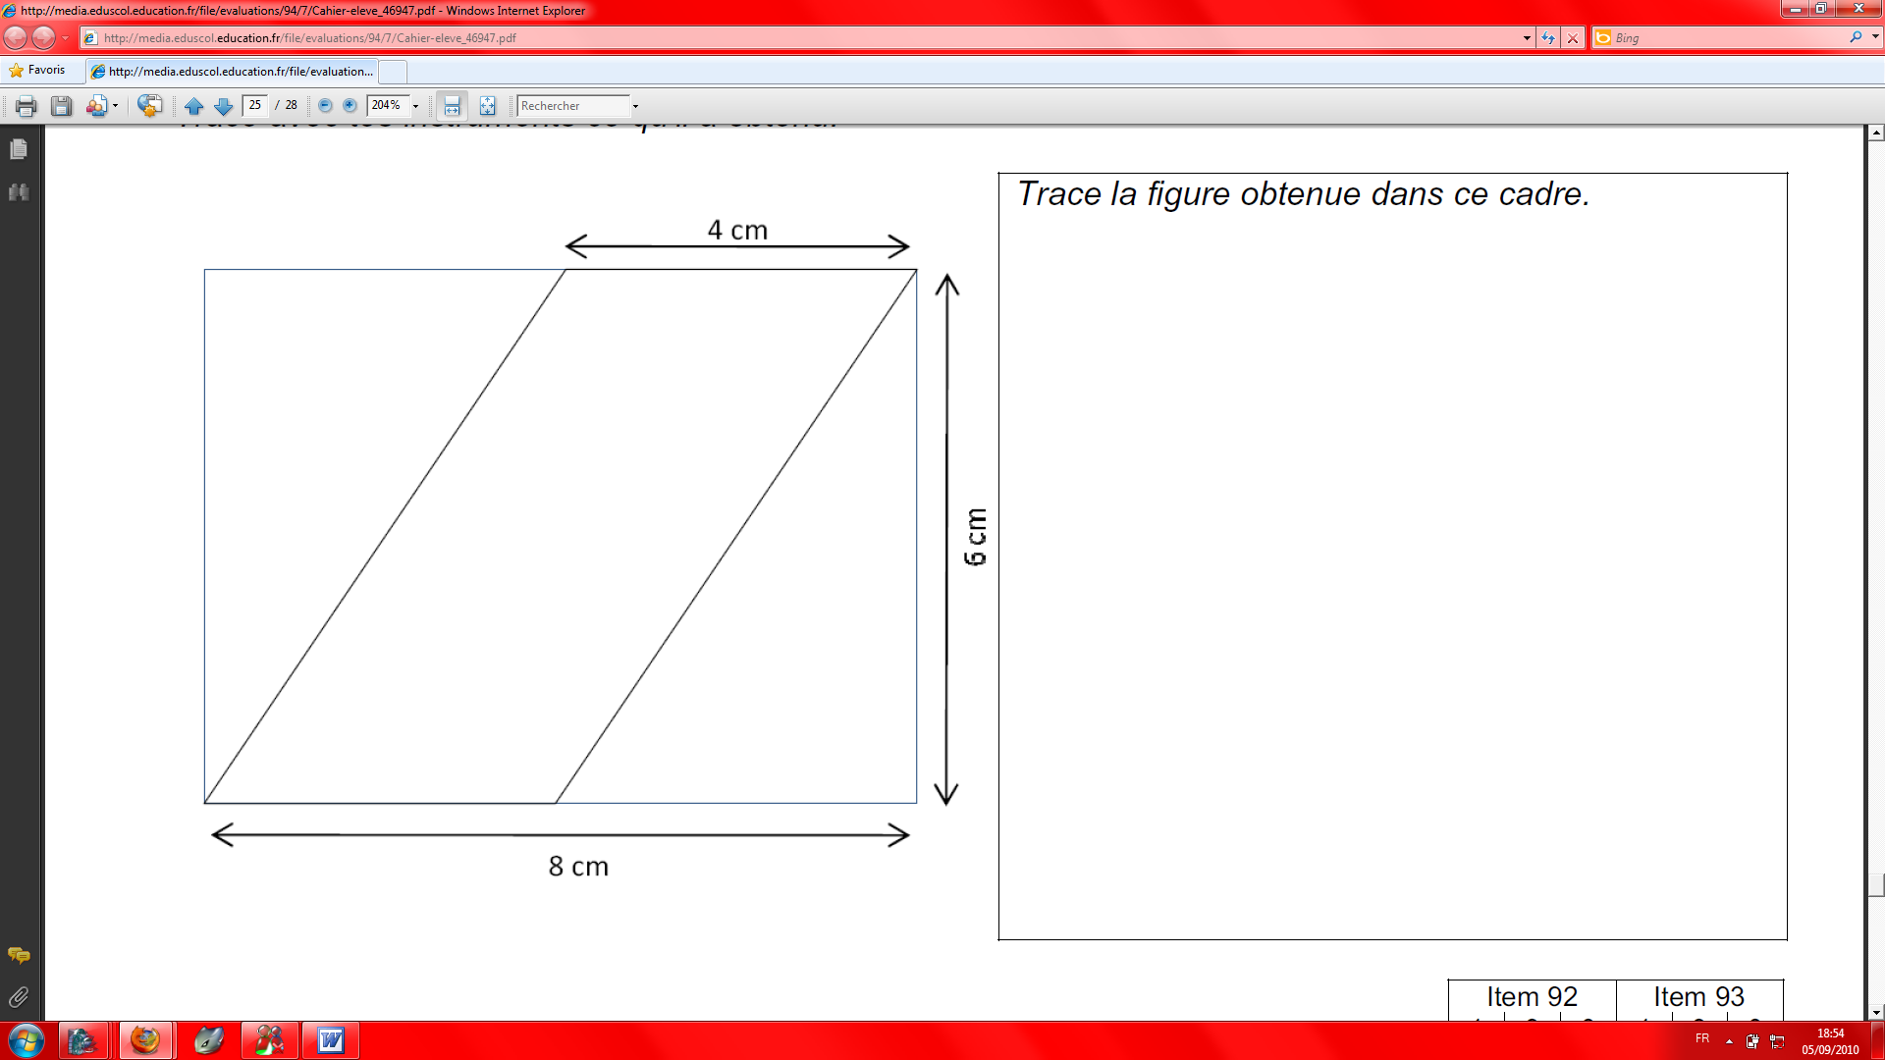

Connaître et utiliser les formules du périmètre et de l’aire d’un carré et d’un rectangle | Aucune erreur tolérée | validé : oui - non

- Observe ce plan de jardin. Les quatre carrés dessinés à partir des sommets du grand rectangle sont tous identiques. Calcule l’aire de la partie grisée du plan. /3

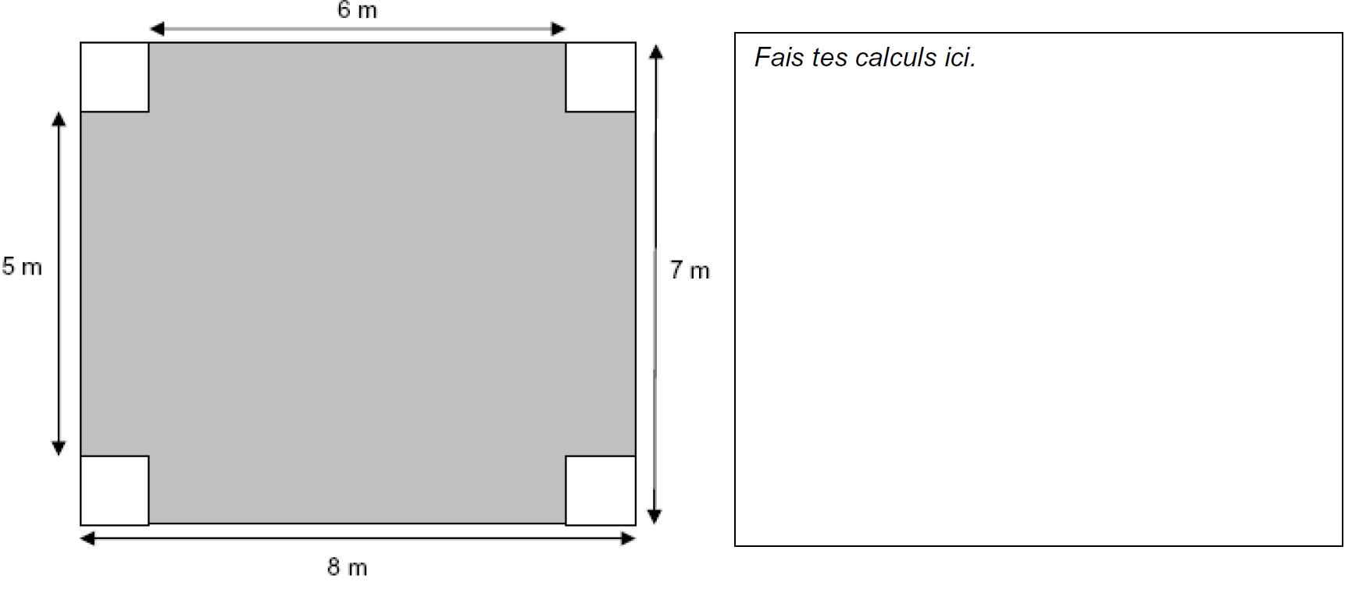
L’aire de la partie grisée est ………………………………

Utiliser des instruments de mesure | Aucune erreur tolérée | validé : oui - non

- Écris sous chaque horloge l’heure qu’elle indique. /2

Résoudre un problème mettant en jeu des situations de proportionnalité | Aucune erreur tolérée | validé : oui - non

- Résous le problème ci-dessous : /2,5

Un spectacle musical avec cinq artistes est proposé au principal du collège. Il faut payer les artistes 50 euros chacun. Il faut aussi payer leur déplacement, soit deux cents euros au total. Il n’y a pas d’autres frais.
L’association de parents d’élèves donne une aide de 110 euros et la mairie accorde une autre aide de 240 euros.
Si les 102 élèves de cette école assistent au spectacle, quelle participation financière pourrait être demandée à chaque élève pour payer la dépense restante ?

- Résous le problème ci-dessous : /2,5

Pour faire une mousse au chocolat, Louis a trouvé une recette qui permet de faire quatre coupes. Il faut : • 2 oeufs
• 100 g de chocolat
• 30 g de sucre
Calcule les quantités de chacun des ingrédients (oeufs, chocolat, sucre) pour faire 10 coupes.

